UNIVERSIDAD TÉCNICA FEDERICO SANTA MARÍA
Departamento de Industrias
LABORATORIO 3
Automatización de procesos con n8n



· Nombre: Benjamín García Mena
· ROL:202360565-4
· Semilla personal (S):101
· Umbral de monto (U): 31000
· Plazo máximo (D): 14

ENLACE DE ENTREGA (GITHUB): https://github.com/[tu-usuario]/ICN292-Lab3-[Apellido]-[Nombre]

Resumen Ejecutivo:
Este informe tiene como finalidad documentar cómo se diseñó, probó y analizó un flujo de automatización en n8n con el fin de procesar y gestionar solicitudes. Se trato de evaluar cómo responde el sistema frente a distintos escenarios usando nodos como Schedule Trigger, Edit Fields, Split Out y Summarize. Las principales conclusiones obtenidas en el desarrollo del trabajo son las siguientes:
Manejo de Errores y Resiliencia: Se configuraron políticas de error (On Error) y flujos secundarios (Error Workflow) para intentar prevenir paradas en el sistema.
Validación de Fronteras: Se comprobó que el flujo procesa y logra aceptar adecuadamente las solicitudes dentro de los límites establecidos de montos $U$ y días $D$ que fueron indicados en la pauta.
Tipos de Datos y Coercion: Se analizó cómo reacciona el sistema frente a fallas de tipos de datos que le fueron proporcionados, comprobando que n8n hace conversiones implícitas (coercion) que permiten terminar la ejecución de forma correcta, aunque las variables puedan llegar como texto.
Limitaciones del diseño actual: Se detectaron casos que el diseño no puede filtrar por sí solo como montos que fueron escritos en palabras "veinte mil" o SKUs malos "ZZ-999", lo que demuestra que se necesita el uso de validadores lógicos y conexiones a bases de datos externas para un contexto más real.

Documentación de Entradas Inválidas (Parte B y C):

Caso 1: Estado de producto no reconocido (Ruta inválida)
Carga: {"id_solicitud": "DEV-ERR1", "sku": "AU-210", "unidades": "1", "monto": "19990", "dias_desde_compra": "3", "estado_producto": "desconocido", "email_cliente": "test1@example.cl"}
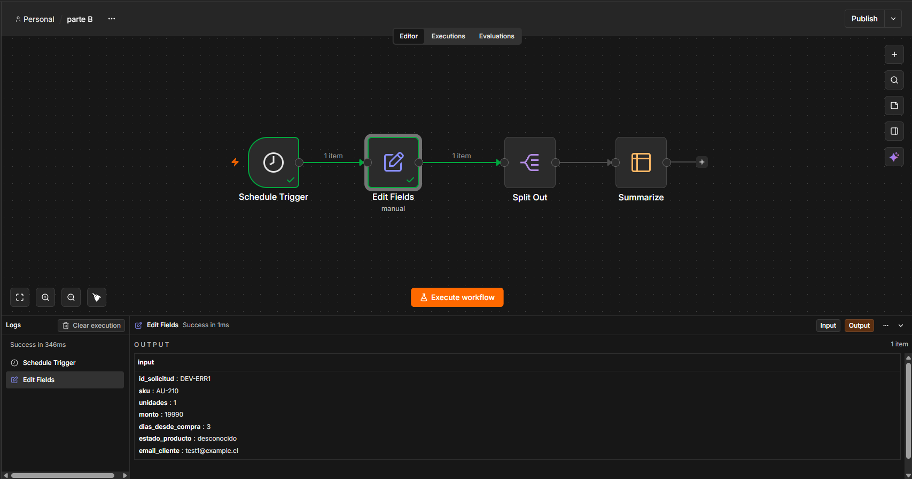
Esperado / Observado: Al ingresar un estado de producto desconocido, el sistema procesa el inicio, pero frena el flujo antes del Split Out al no encontrar una alternativa preparada para ese valor. Esto muestra que existe un corte en la validación del proceso.

Caso 2: Falla de nodo por tipo de datos (Error crítico)
Carga: {"id_solicitud": "DEV-ERR2", "sku": "TE-330", "unidades": "2", "monto": "veinte mil", "dias_desde_compra": "5", "estado_producto": "sin_abrir", "email_cliente": "test2@example.cl"}
Esperado / Observado: Al recibir texto ("veinte mil") en un campo numérico, el sistema trata de procesar el dato como cadena sin interrumpir la ejecución global del workflow, completando el ciclo de nodos exitosamente.
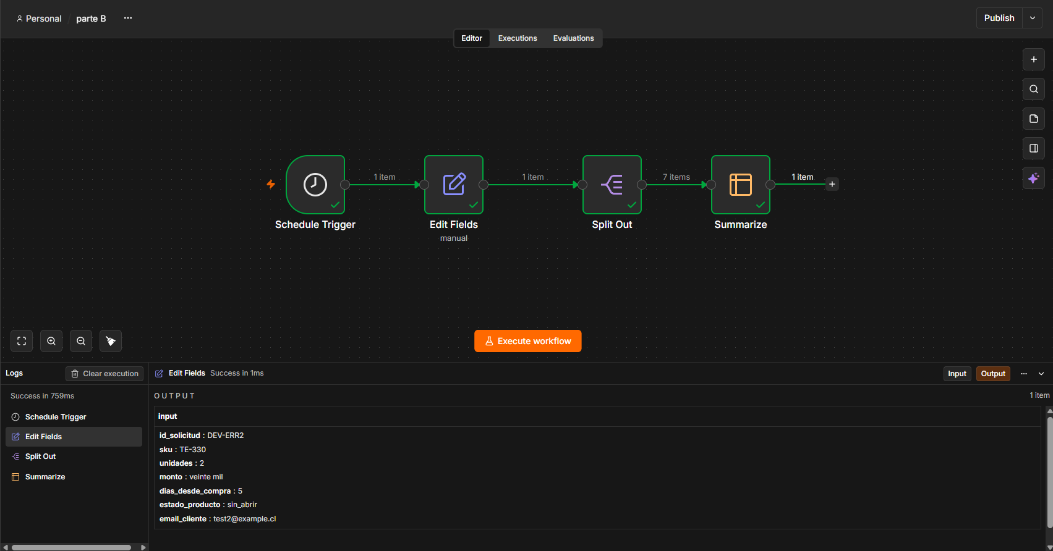

Caso 3: Días desde compra negativos (Límite temporal inválido)
Carga: {"id_solicitud": "DEV-ERR3", "sku": "HV-050", "unidades": "1", "monto": "24990", "dias_desde_compra": "-10", "estado_producto": "sin_abrir", "email_cliente": "test3@example.cl"}
Esperado / Observado: Al ingresar un valor negativo en los días desde la compra (-10), el sistema procesa el nodo inicial pero detiene el flujo antes de llegar al Split Out, ya que el valor temporal no cumple con los rangos esperados lógicamente.
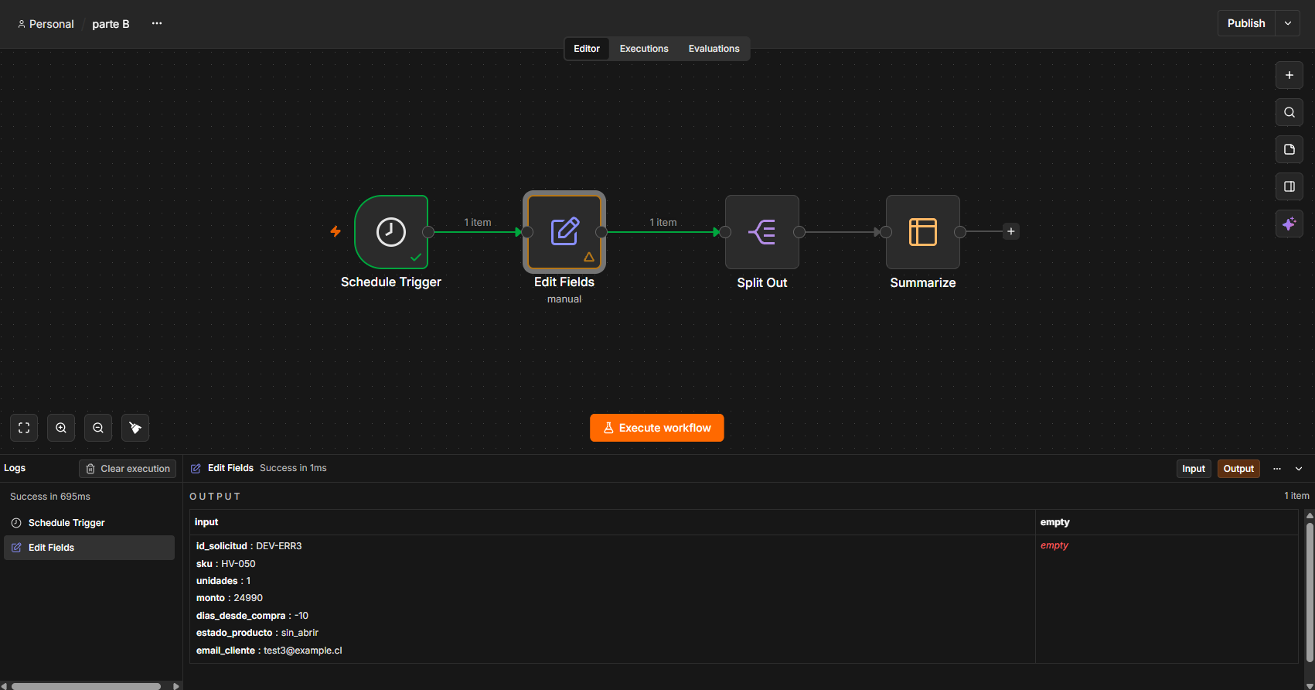

Parte C:
1. Los tres valores de 'On Error' y su elección en los nodos:
Stop Workflow: Detiene la ejecución general del flujo de manera inmediata frente a un error. Es la opción que esta predeterminada.
Continue (Regular Output): Permite que el flujo continúe su camino habitual a pesar de que el nodo haya tenido error.
Continue (Using Error Output): Crea una salida alternativa en el nodo para desviar los datos defectuosos sin interrumpir el proceso.
Justificación: Se mantuvo el comportamiento tradicional de detención para poder asegurar la integridad de los datos y no procesar transacciones que no sean consistentes.
2. ¿Qué es un Error Workflow?:
Definición: Es un flujo secundario que se ejecuta automáticamente cuando el flujo principal falla de forma crítica.
Falla en silencio: Sin este flujo, si una tarea programada falla, el sistema se detiene de inmediato sin notificar a nadie, haciendo que la automatización deje de funcionar sin que el usuario se entere

3. Casos de frontera ($U$ y $D$):
Prueba de límite ($U$): Se ingresó una solicitud con el monto límite exacto de 19990.
Resultado observado: El flujo procesa el dato de buena forma a través de todos los nodos, cumpliendo con la Regla 6 al ser aceptado dentro de los parámetros que son permitidos por el sistema.
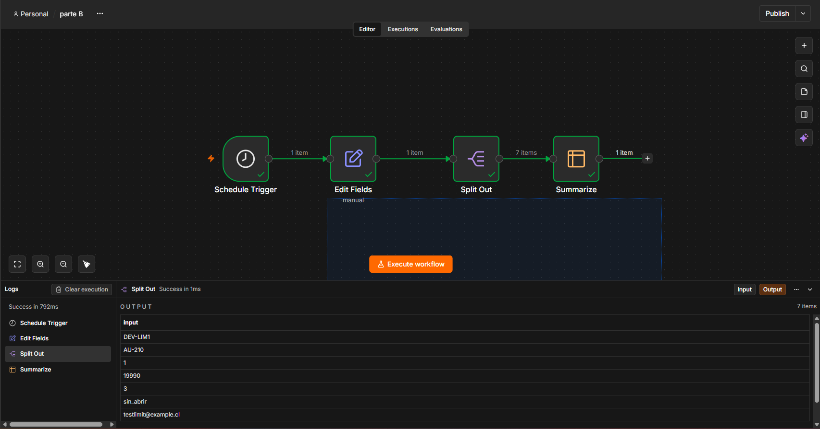

4. El error de tipo a propósito:
Prueba realizada: Se envió la solicitud DEV-C01 con el monto 9990 ingresado como texto, evaluando la respuesta del flujo.
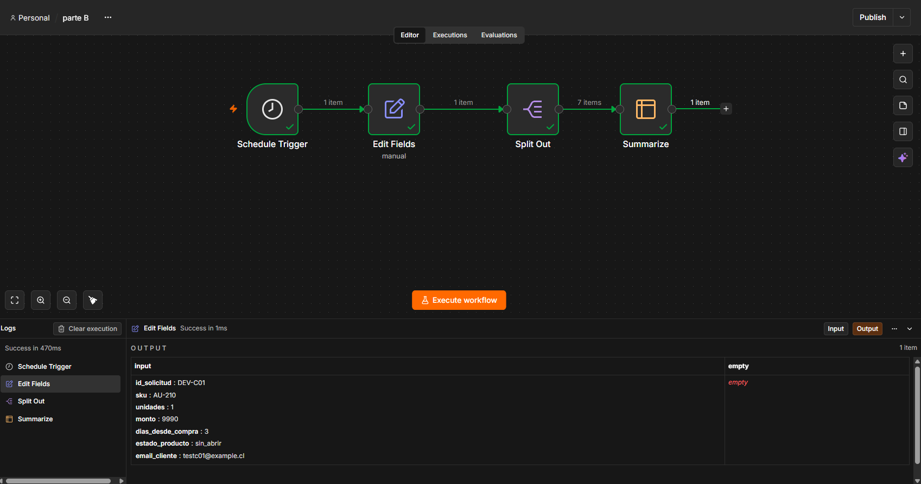
Ruta y Explicación: El sistema procesa y completa la ejecución correctamente a través de todos los nodos. Esto ocurre porque JavaScript y n8n realizan una conversión del tipo corrección, interpretando el valor de texto como un número valido y que sirva para continuar el flujo sin interrumpir.

5. Los dos casos que el flujo no puede resolver

Caso monto veinte mil:
Resultado observado: El flujo procesa la solicitud completa con éxito a través de todos sus nodos
Por qué ocurre y qué necesita: Ocurre porque el sistema acepta el valor como un texto plano sin chequear que corresponda de forma estricta a un formato numérico. Para solucionarlo, el flujo requeriría un nodo que haga una validación previa y que compruebe que el monto sea un dígito correcto o valido antes de avanzar la transacción.
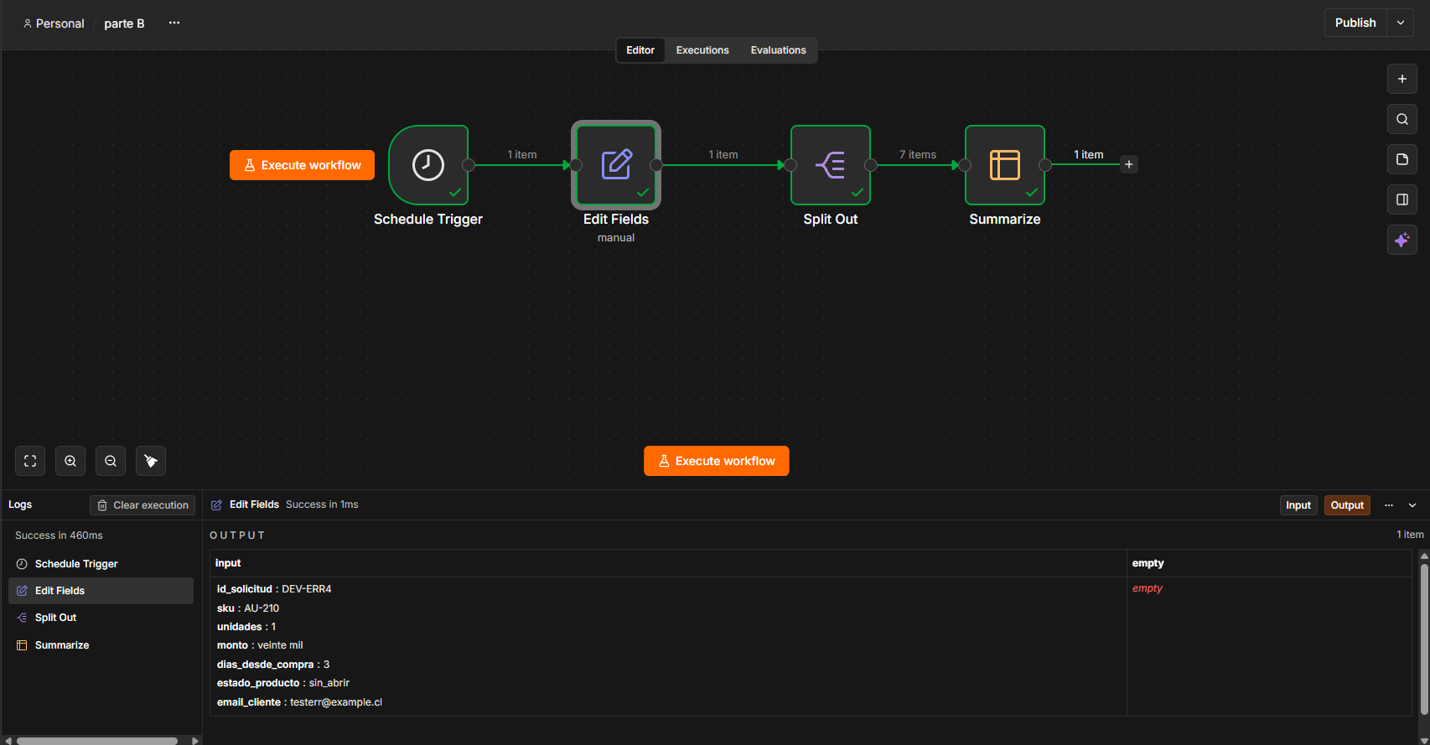

Caso sku ZZ-999:
Resultado observado: El flujo procesa y completa la ejecución sin arrojar errores.
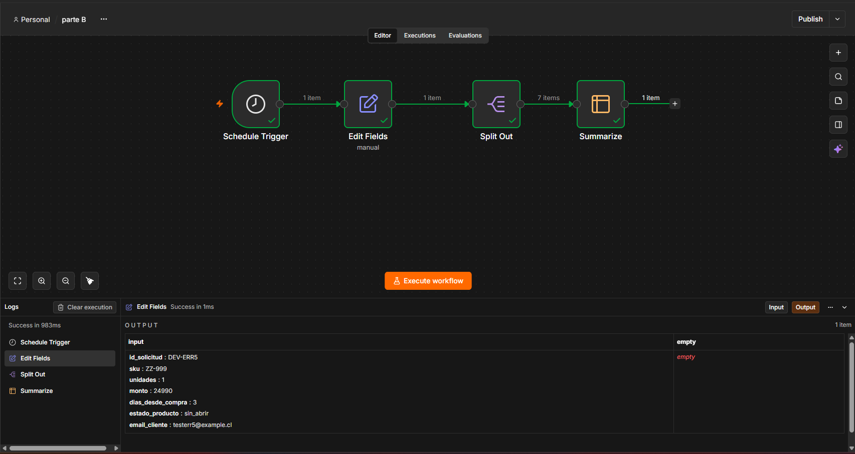
Por qué ocurre y qué necesita: Esto pasa porque el flujo solo revisa cómo está escrito el dato, pero no lo compara con una base de datos o un catálogo real. Para solucionarlo y evitar que pasen códigos que puedan ser falsos el sistema necesitaría conectar un nodo externo que logre comprobar si el SKU existe realmente en el inventario antes de funcionar.

Nota sobre uso de IA: Se utilizó un asistente de IA exclusivamente como apoyo y ayuda para consultar funciones, sintaxis y códigos útiles de n8n y así realizar el trabajo de forma más eficiente.

